**Raport final**

Fast-Ride este aplicația de ride sharing. Aceasta folosește, ca și tehnologii: Blazor WASM, Azure Functions, Azure Core Tables și SignalR.

Folosește ca și API-uri externe: Google și Stripe.

Ce s-a finalizat:

* Login + Authorization – folosind google. Informațiile necesare în view, sunt salvate într-un tabel separate

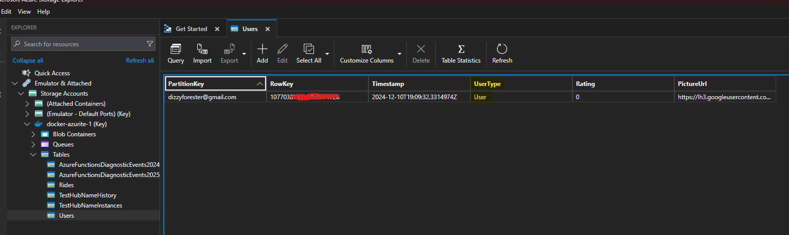

* Comunicarea dintre 2 sau mai mulți useri

S-a creat un server pentru SignalR (web sockets) în care useri își trimit eventuri legate de locatia curentă, diverse acțiuni, precum a porni o cursă, a efectua o plată. Toate acestea sunt handle-uite folosind un durable orchestration, care trimite eventuri către Client și așteaptă răspuns:

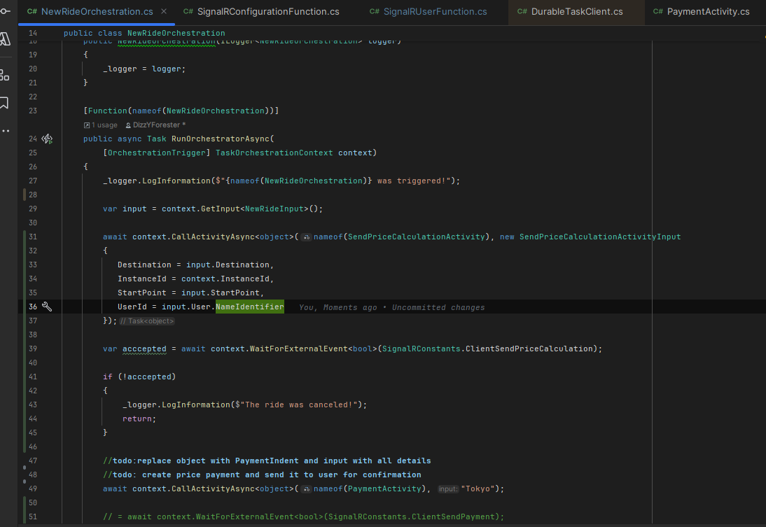

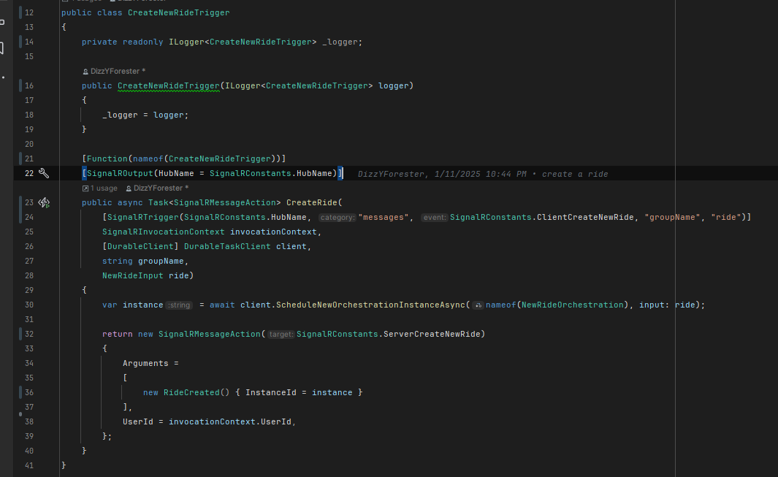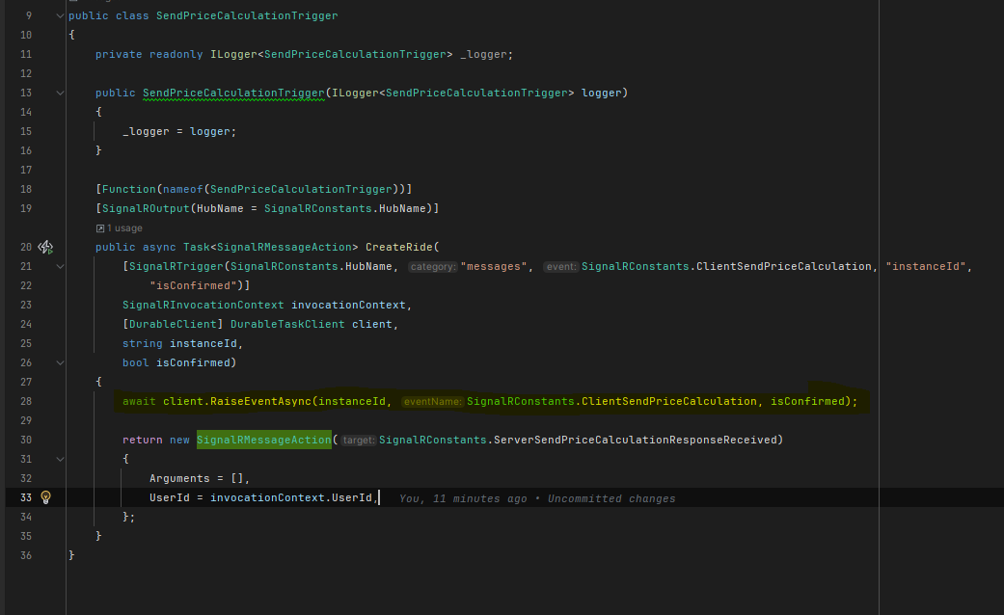

In imaginile de mai sus se poate observa cum se porneste o cursă, cum se trimite nota de plata pentru acea cursă și cum se repornește orchestration-ul și ce decizii ia în funcție de răspunsul utiliztorului.

Pentru plata și confirmare, exista un dialog creat (still in progress)

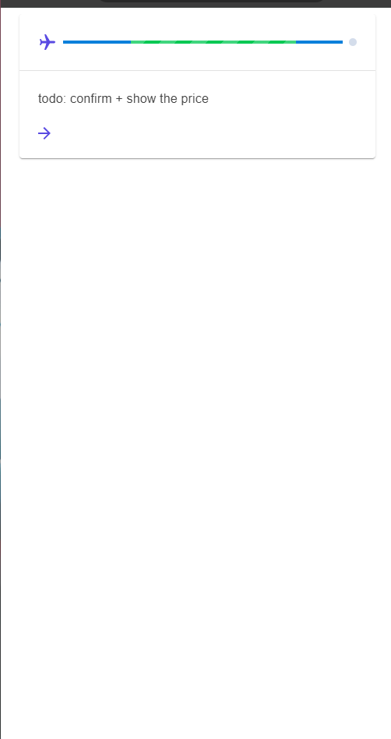

* Ride history

Putem vedea ultimele ride-uri create

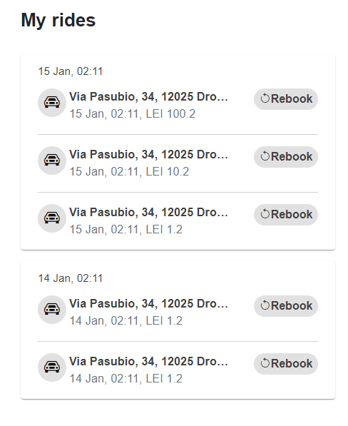

Ce urmează:

* Pus pin-uri pe hartă cu locația utilizatorilor
* Configurat si restul event-urilor pentru toate acțiunile
* Mici lucruri de detailing pentru UI